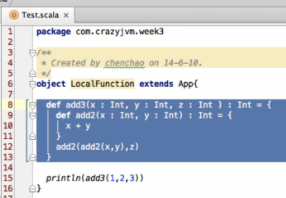
嵌套函数
Def 里有 def

---------------------------------------------------------------------------------------------------------------------

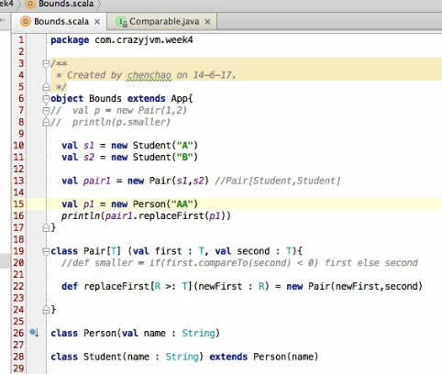

P246

泛型例子2

Person是
Student的超类

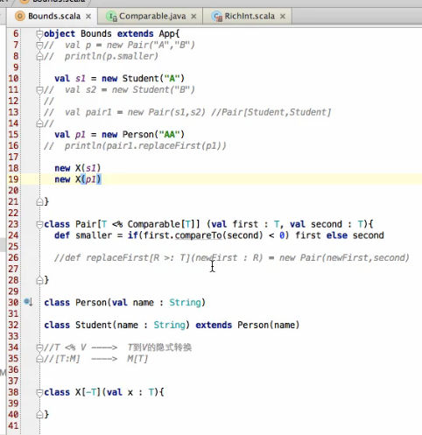

型变

+ 协变
- 逆变

隐式转换

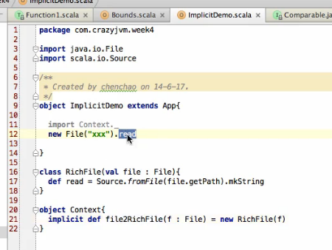

Import ~

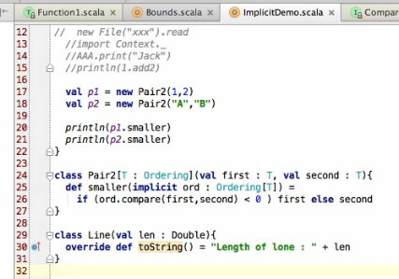

上下文界定1

P330

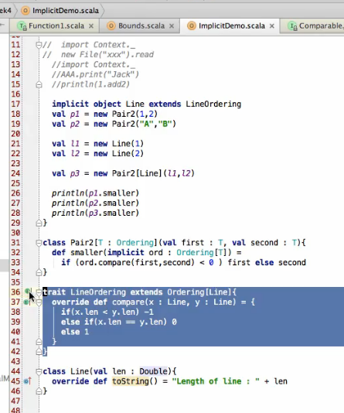

上下文界定2

